Las condiciones naturales que posibilitan la producción son: el suelo y el clima. En cuanto al clima, es una planta la cual se desarrolla en primavera-verano, cuya temperatura de crecimiento se encuentra entre los 15° y 25°C. Temperaturas superiores a las 35°C causan daños en la floración. Si hablamos de la necesidad hídrica, este cultivo a lo largo de su ciclo, requiere entre 500 y 600 mm.
Y en cuanto al suelo, es muy exigente en suelos ricos en nutrientes v(fosforo, potasio, azufre, nitrógeno) Se desarrolla en suelos neutros o ligeramente ácidos.
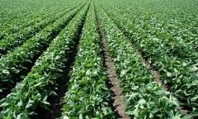

Respecto a las condiciones de explotación, la actividad agropecuaria puede ser realizada por:
Tanteros
Contratistas de maquinas
Contratistas Rurales
Productores agropecuarios
Arrendatarios
Propietarios

Áreas productoras
La principal área productora es la Pampa Húmeda (Santa Fe, Buenos Aires, Córdoba, y La Pampa).
